Муниципальное бюджетное дошкольное образовательное учреждение центр развития ребёнка детский сад первой категории «Колокольчик»

**Конспект занятия для детей   
 подготовительной группы  
 6-7 лет**

**«Детям о Великой   
 Отечественной Войне»**

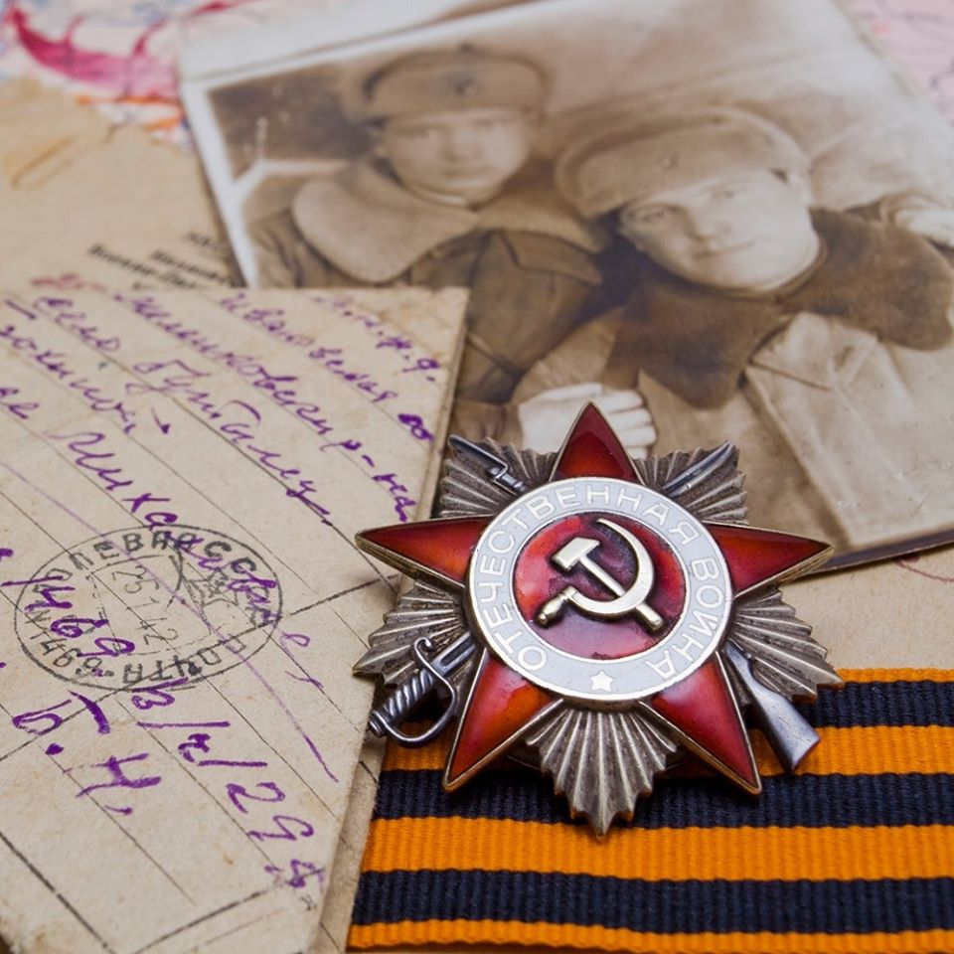

Воспитатель Терновенко Н.А.

Ст. Тацинская

2022год

**Цель**: воспитание у детей нравственно-патриотических чувств.

Интеграция образовательных областей: «социально-коммуникативное развитие», «познавательное развитие», «речевое развитие», «художественно-эстетическое развитие», «физическое развитие»;

**Познавательное развитие**

— Расширять знания у детей о событиях Великой Отечественной войны 1941-1945 гг., о героическом прошлом народа;

— Дать детям понятие о значимости Дня Победы.

— Развивать память, внимание, мышление

- формировать у детей представление о письмах - треугольника ВОВ;

**Социально- коммуникативное развитие:**

— Развивать любознательность, кругозор детей, стремление узнать больше нового, полезного, интересного об истории своей страны;

— Развивать у детей способность сопереживать другим людям;

— Воспитывать уважение к памяти воинов — победителей, к традиции преемственности поколений;

— Воспитывать чувство патриотизма и любви к своей Родине, уважение к ветеранам ВОВ, желание заботиться о них.

**Развитие речи:**

— формировать связную речь;

— Развивать умение отвечать на вопросы полным предложением, принимать активное участие в диалоге с воспитателем;

— Обогатить словарь детей;

**Художественно –эстетическое развитие:**

- развивать творческие способности детей;

- формировать умение слушать и анализировать музыкальное произведение.

Физическое развитие:  
-формировать понимание в необходимости занятий спортом для воина, сорт также развивает волевые качества.

Методы и приемы:

практический: изготовление письма – треугольника ВОВ,

— наглядные: видеоролик «Великая Отечественная Война», альбом с фото детей – героев ВОВ («Валя Котик», «Лёня Голиков», «Символы и награды ВОВ»).

— словесные: рассказ воспитателя, беседа с детьми по содержанию, ответы на вопросы.

**Материалы и оборудование:**

Проектор, экран, ноутбук, видеоролик «Дети – герои ВОВ»; боевые ордена и фото из семей воспитанников.

 Форма проведения занятия:  диалог (проводится по типу беседы воспитателя с детьми, обсуждения актуальной темы); продуктивная деятельность.

**Ход занятия**

Вводная часть

Воспитатель: — Здравствуйте, ребята! Давайте с вами познакомимся. Меня зовут Е.С., а вас?

- Ребята, какое сегодня прекрасное утро! Я вижу у вас хорошее настроение. Приглашаю вас всех в круг. Покажите мне свои ладошки. Потрите их. Что вы чувствуете? (тепло). Это тепло ваших добрых сердец и душ. Давайте передадим тепло друг другу. Мне очень приятно познакомиться с такими добрыми и хорошими ребятами.

Основная часть

- Перебирая архив моего дедушки, я нашла странный бумажный треугольник. Как вы думаете, что это?

- Это оказалось письмо с фронта. Из того самого времени, когда шла Великая Отечественная война. В редкие минуты отдыха солдаты писали точно такие письма своим родным. А какой - то солдат написал это письмо своим потомкам, то есть нам с вами. И мой дедушка сохранил это письмо. Чтобы мы помнили о тех страшных днях и о тех людях, благодаря которым живем сейчас в мирное спокойное время.

«Здравствуйте, мои незнакомые, но такие родные ребята! Незнакомые, потому что я не знаком с вами лично. Родные, потому что я много думаю о вас, именно за вас я сражаюсь с врагом. Чтобы вы жили в мирное время и никогда не узнали всех ужасов войны. Помните о нас. Ваш незнакомый солдат».

В э том письме еще что-то есть. Это солдатская звездочка и сегодня она будет нашей путеводной звездой в нашем путешествии по следам ВОВ.

- Ну что, вы готовы?

- Тогда в путь. Звезда нас уже зовет.

Музыкальное сопровождение. (эх, дорожка фронтовая)

Пройти с детьми круг под музыку.

Ребята, наша звезда привела нас в кинотеатр.

Присаживайтесь поудобнее, смотрите внимательно, а топом мы с вами побеседуем.

Просмотр видеоролика о ВОВ.

Акцент на солдатской звезде.

- О чем этот фильм?

- Ребята, как вы думаете, что такое война?

Какая она?

В какое время мы с вами живем? ( в мирное время).

Скажите, пожалуйста, что такое мир?

Какой он?

Что мир значит для людей?

А как можно назвать тех людей, солдат, которые защищали свою Родину? Герои. А какой он этот герой вы мне сейчас скажите. Игра "Какой герой". Я вам передаю звездочку. Начать с себя.

Ребята, а как вы думаете, откуда мы можем узнать о ВОВ и о ее героях?

А сейчас наша путеводная звезда приглашает нас в музей.

Под муз. сопровождение делаем круг с детьми и подходим к музею.

Вот мы и пришли. Это необычный музей, здесь все можно брать в руки и рассматривать, только аккуратно.

Просмотр детьми стендов и папок «Валя Котик», «Леня Голиков».

- Посмотрите на эту фотографию, Этому герою войны было всего 14 лет, когда он погиб, защищая свою Родину. Поэтому его фотография в нашем музее. Его именем названа улица в нашем городе. Кем они могли бы быть в наше время.

Подходим к папке "День Победы". А какой праздник отмечаем 9 Мая? А чем знаменателен этот праздник в этом году?

А сейчас, мы с вами пройдем к следующему стенду ( мини – музейный комплекс «Символы и награды ВОВ»). Просмотр боевых медалей и орденов.

- Ребята, как вы думаете, что это такое? Это самые настоящие боевые ордена, которыми награждали участников ВОВ. Это награды моего дедушки.

- За что награждали орденами и медалями во время ВОВ? А самый главный орден - это орден Победы. Им были награждены всего 17 человек из миллионов участников ВОВ.

А еще в музее есть мастерская. Под муз. Сопровождение делаем круг с детьми.

Что это такое? А сейчас мы с вами попробуем сделать поздравление для участников ВОВ в форме солдатского треугольника.

Как сейчас называют пожилых людей, которые принимают участие в Параде Победы на 9 Мая?

Продуктивная деятельность. Изготовление письма – треугольника.

За основу взяты листы бумаги формата А4, состаренные с помощью чая, на которых изображен голубь мира.

Правую сторону складываем к левой стороне в форме треугольника. Опускаем левый угол вниз, получился треугольник. Внизу остается полосочка, загибаем с двух сторон треугольники и заправляем полученный конец в кармашек большого треугольника. Хорошо проводим по линиям сгиба.

Вы эти конверты до 9 Мая и вручите их ветеранам.

Молодцы ребята, хорошо потрудились.

Наше путешествие подходит к концу, звезда зовет нас в обратный путь в детский сад. Под муз. сопровождение делаем круг и останавливаемся в середине зала. Вот мы и вернулись.

Спасибо нашей путеводной звезде. Я убираю ее в солдатский конверт, теперь она будет хранится в моем архиве.

- Понравилось наше путешествие в прошлое?

Что вы узнали сегодня нового?

-Какой праздник  наша страна отмечает 9 мая?

- Ребята, где мы сегодня побывали?

- О ком мы сегодня с вами говорили?

Ребята, у меня для вас есть сюрприз. Достать вещмешок.

Ребята, как вы думаете, что это? Военный рюкзак называется вещмешком. Название состоит из двух слов. Каких? Такой мешок был у каждого солдата, в котором хранились его личные вещи.

А что же в нашем вещмешке? Ребята, здесь медали. Это награда, которую вы заслужили сегодня, участвуя в путешествии по следам ВОВ.